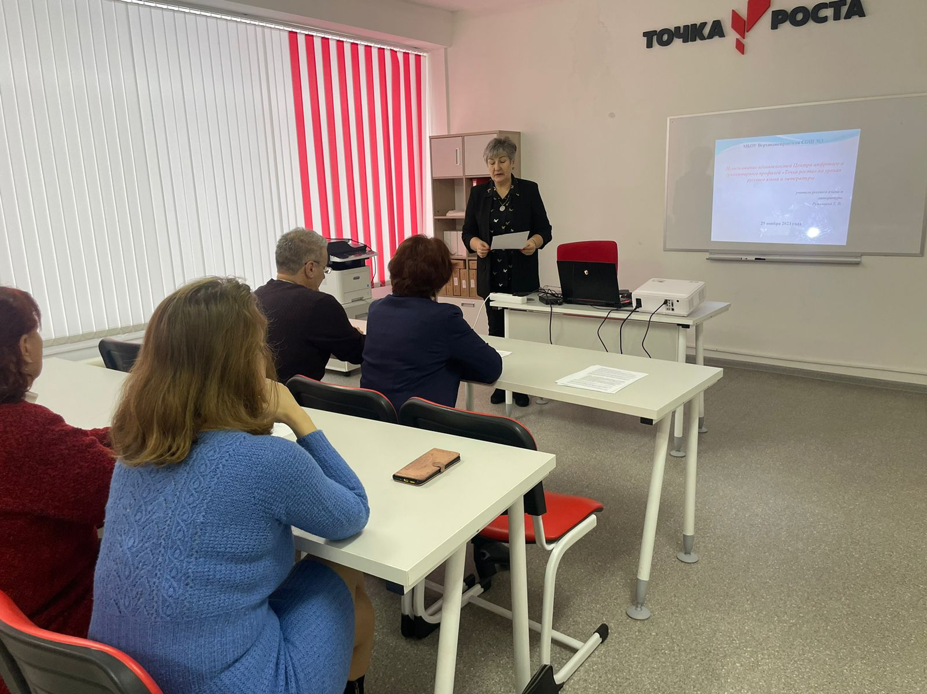
29 ноября 2023 года на базе Центра образования цифрового и гуманитарного профилей «Точка роста» МБОУ Верхнеднепровская СОШ №3 состоялся семинар по теме «Возможности использования ресурсов Центра «Точка роста» в образовательно-воспитательном процессе».
Цель мероприятия: ознакомление педагогов школы с возможностями ресурсов Центра «Точка роста», приёмами их использования в учебно-воспитательном процессе.
В рамках семинара педагоги дополнительного образования, работающие в Центре «Точка роста», познакомили участников семинара с приёмами и навыками использования современного оборудования в учебно-воспитательном процессе.

Карцев А. Н., учитель физики и информатики, выступил с темой «Использование программы Scratch на уроках информатики в 5-6 классах для обучению программированию».
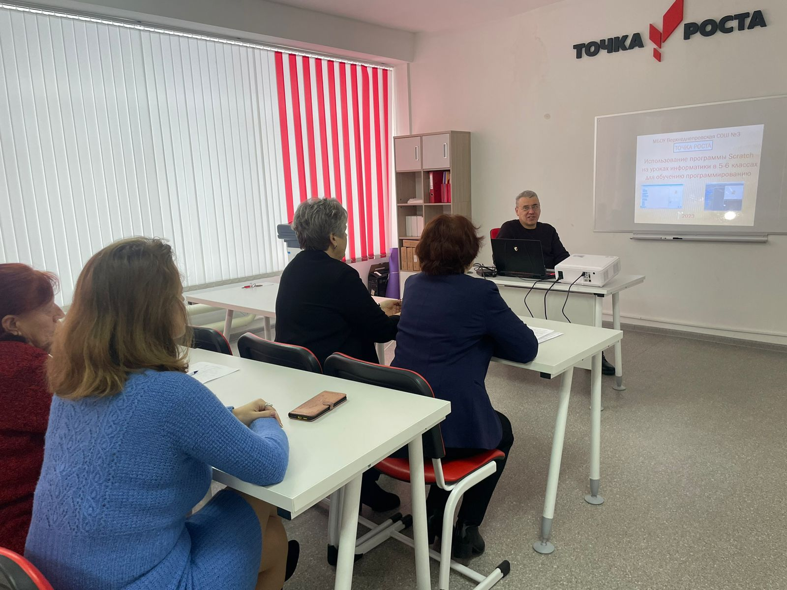
Разработчики среды стремились сделать процесс доступным и увлекательным для тех, кто хочет научиться программированию. В основе лежит графический язык, что делает процесс простым перетягиванием блоков и простым изменением внутри без сложностей языков программирования, что доступно для младших школьников. При составлении скриптов реализуются все виды алгоритмов и их комбинации. Такой язык применяется ещё для программирования беспилотных летательных аппаратов и роботов. Также в среде можно создавать анимацию, мультфильмы, игры и скретч-истории.
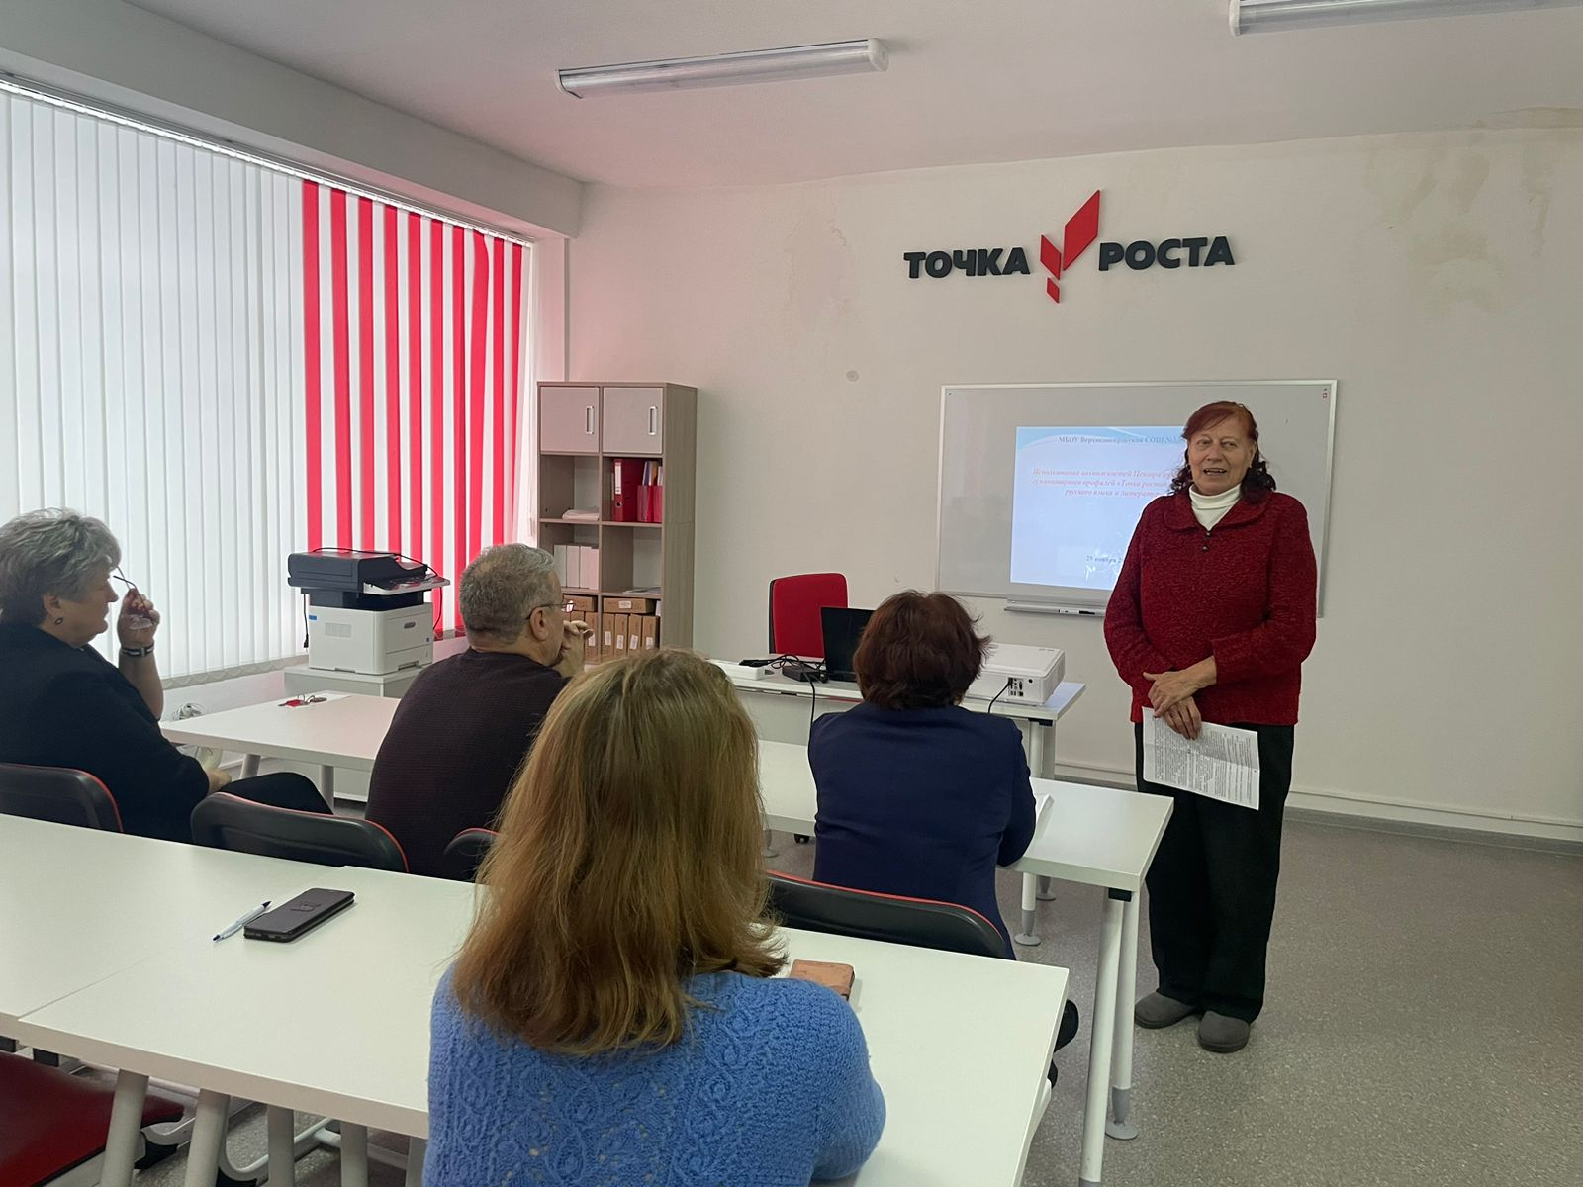
Танавская Л. А., руководитель кружка «Шахматная школа», рассказала об истории возникновения шахмат. Указала на важную роль в воспитательном процессе обучающихся: игра в шахматы способствует развитию логического мышления учеников, памяти, внимания, выдержки, умению просчитывать действия на 3-5 ходов вперёд. Дети, занимающиеся игрой в шахматы, меньше уделяют внимания гаджетам, с пользой проводят досуг.
Полупан А. В., педагог дополнительного образования, выступила с темой «Использование конструктора «ЛЕГО» на уроках математики в начальной школе».
Конструктор ЛЕГО удобен в обращении, помогает детям фантазировать, раскрывать собственный творческий потенциал, развивает мелкую моторику рук, мышление, логику, связную речь.
ЛЕГО-конструктор служит удобным инструментом, который позволяет учащимся начальной школы преодолевать ряд трудностей при изучении учебного материала. Применение ЛЕГО-кирпичиков помогает развитию навыка принимать и сохранять цель и задачи учебной деятельности, поиску средств её осуществления, освоению способов решения проблем поискового и творческого характера.
Набор ЛЕГО является наглядно-образной и наглядно-действенной моделью многих интеллектуальных операций, которые ученики производят в процессе учебной деятельности.
Полупан А. В. познакомила с приёмами использования ЛЕГО на уроках.
Румянцева Т. В., руководитель кружка «Школа юных риторов и журналистов», рассказала о работе в программе Publisher. Это редактор, который входит в офисный пакет «Microsoft Office Publisher».
Publisher упрощает процесс создания электронной газеты, предоставляя сотни профессиональных макетов для работы. Все публикации состоят из независимого текста и элементов рисунков, которые предоставляют неограниченные возможности в создании макета страницы.
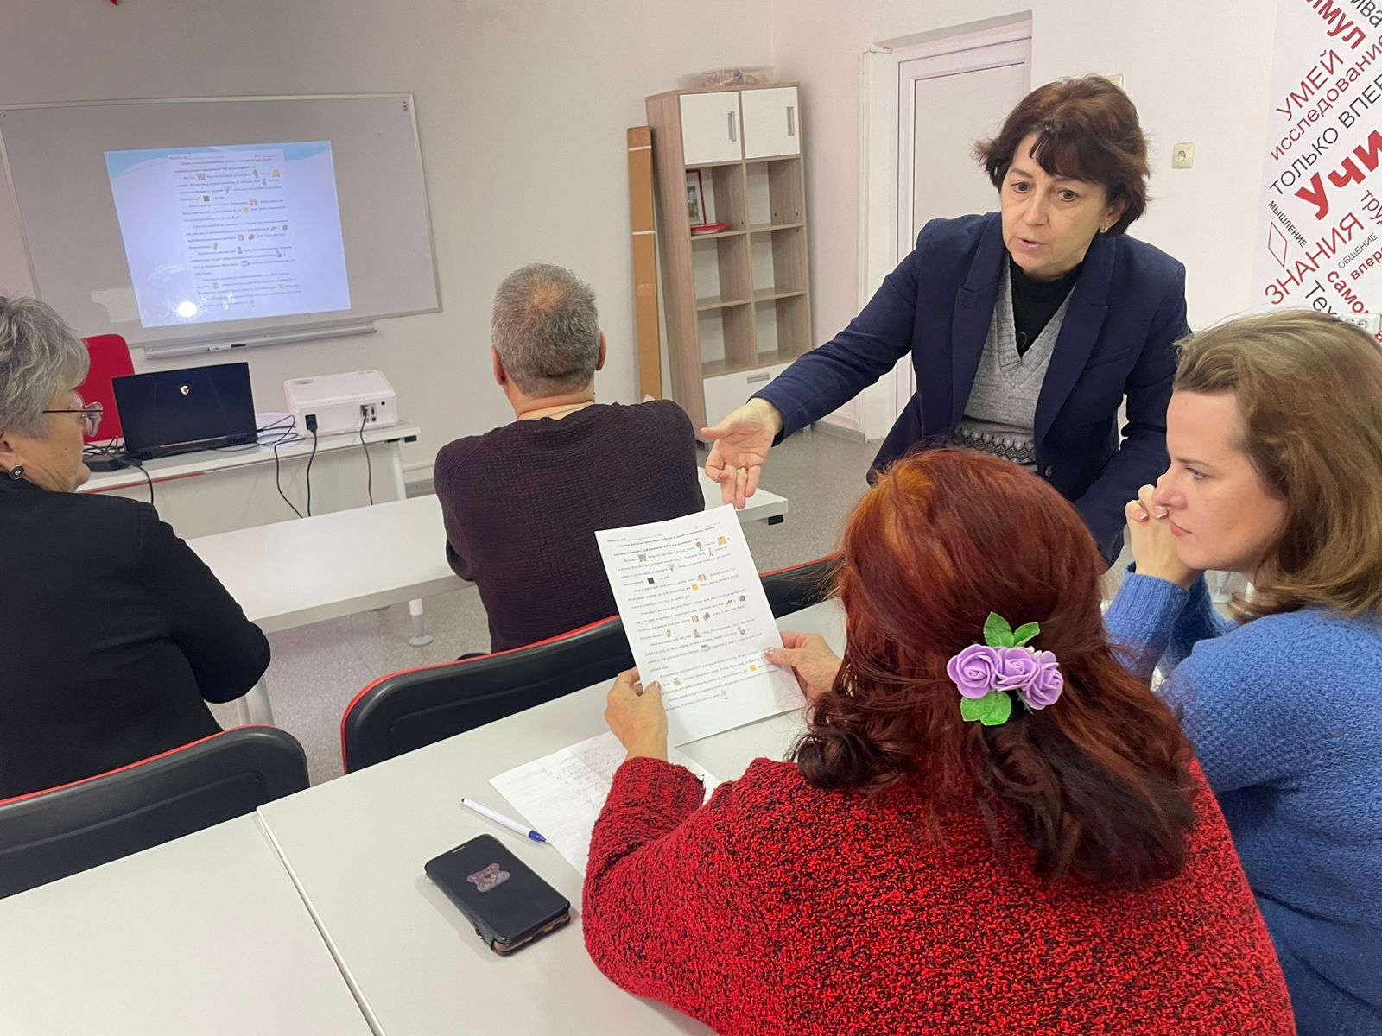
Педагог и её ученики работают в программе Publisher на уроках русского языка и литературы, а также обращаются к ней во внеурочной деятельности.
Например, используя макет «Объявления», при изучении официально-делового стиля на уроках русского языка в 6 классе учащиеся создают тексты объявлений разнообразной тематики.
Румянцева Т. В. готовит в программе рабочие листы к урокам. Педагог работает с чистым листом, текст печатает в программе либо импортирует заготовки и изображения.
Ещё учащиеся создают в программе Publisher классные газеты, открытки для внеклассных мероприятий.
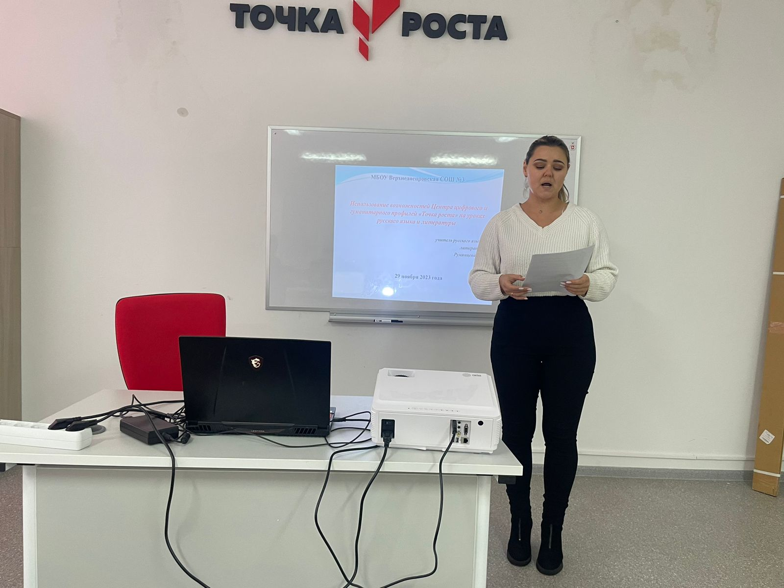
Афанасьева К. Я., руководитель кружка «Сюжет», рассказала о возможностях использования фотографий в образовательном процессе. Так, изготовление снимков может сочетаться с созданием фотоколлажа, плаката или иллюстрированной фоографиями книжки, сочинением историй.
Общение ребёнка с фотокамерой – это не только возможность творить и создавать художественные произведения, но и замечательное развивающее занятие, инструмент для познания окружающего мира, тренажёр внимания и наблюдательности, один из способов развития эмоциональности.
Афанасьева К. Я. привела примеры приёмов работы с фотокамерой.
Педагоги школы приняли активное участие в работе семинара.

